Санкт-Петербургский политехнический университет Петра Великого
Институт компьютерных наук и кибербезопасности
Кафедра «Высшая школа кибербезопасности»

К У Р С О В О Й П Р О Е К Т
Исследование двойного гамма распределения
по дисциплине «Теория вероятности и математическая статистика»

Выполнили
студенты гр.5151001/40001 <подпись> И.А.Эков

<подпись> Р.А.Ажермачев

Руководитель
доцент, к.т.н. <подпись> О.А.Пахомова

05.05.2026 г.

Санкт-Петербург
2026

СОДЕРЖАНИЕ
Введение 3
1. Исследование двойного гамма распределения 4
1.1. История появления распределения 4
1.2. Назначение и применение в научных исследованиях, в задачах информационной безопасности 4
2. Статистики выборки 5
2.1. Определение и реализация функций вычисления статистик 5
2.2. Результаты вычислений статистик 7
3. Эмпирическая функция распределения 7
3.1. Определение и алгоритм построения 7
3.2. Реализация эмпирической функции на языке Python 9
4. Гистограмма 12
4.1. Определение и алгоритм построения 12
4.2. Реализация на языке Python и анализ подвыборок 28
4.3. Выводы о виде гистограммы 31
5. Теоретическая функция двойного гамма распределения 33
5.1. Параметры двойного гамма распределения 33
5.2. Реализация теоретической функции распределения 35
5.3. Влияние параметров на вид функции распределения 37
6. Точечные оценки параметров распределения 40
6.1. Оценка методом моментов 40
6.2. Оценка методом максимального правдоподобия 43
6.3. Свойства полученных оценок 46
6.4. Сравнение оценок и эмпирической функции распределения 49
7. Интервальные оценки параметров распределения 52
8. Статистические критерии 56
8.1. Гипотезы о параметрах распределения 56
8.2. Гипотезы о виде распределения (критерии Колмогорова и χ²) 60
8.3. Гипотезы об однородности выборок 64
Заключение 68
Список использованной литературы 70
Приложение. Исходный код программы на языке Python 72

Введение

Теория вероятностей и математическая статистика являются фундаментальными дисциплинами, лежащими в основе анализа данных, машинного обучения и информационной безопасности. Одним из важных инструментов статистического анализа является исследование законов распределения случайных величин, позволяющее моделировать реальные процессы и явления.

Актуальность: Двойное гамма-распределение находит применение в задачах обработки сигналов, анализе финансовых временных рядов, а также в области информационной безопасности — в частности, при статистическом анализе сетевого трафика и обнаружении аномалий.

Цель работы: комплексно исследовать двойное гамма распределение, изучить его теоретические свойства, реализовать статистические методы обработки выборки, предоставленной преподавателем, и провести проверку статистических гипотез.

Задачи:
- Изучить историю появления двойного гамма распределения и его применение.
- Реализовать функции вычисления основных статистик выборки.
- Построить и проанализировать эмпирическую функцию распределения и гистограмму.
- Изучить теоретическую функцию двойного гамма распределения и исследовать влияние её параметров.
- Получить точечные и интервальные оценки параметров распределения методами моментов и максимального правдоподобия.
- Провести проверку статистических гипотез о параметрах, виде и однородности распределения.

Объектом исследования является выборка случайной величины, подчиняющейся двойному гамма распределению. Предметом исследования — статистические свойства данной выборки и методы её анализа.

Работа выполнена с использованием языка программирования Python в среде Jupyter Notebook. Все вычисления реализованы самостоятельно, без применения готовых статистических библиотек там, где это оговорено заданием.

- Исследование двойного гамма распределения
  - История появления распределения

Истоки двойного гамма-распределения связаны с историей классического гамма-распределения (распределение Эрланга). Гамма-распределение было систематизировано английским статистиком Карлом Пирсоном в рамках его системы распределений в 1890-х годах, хотя отдельные его формы встречались в работах более ранних математиков [1].
Гамма-распределение определено только для неотрицательных значений случайной величины, что ограничивает его применимость при моделировании симметричных процессов [2]. Для преодоления этого ограничения исследователями было предложено его естественное расширение на всю числовую ось — двойное гамма-распределение (также называемое отражённым гамма-распределением, англ. Reflected gamma distribution).
Основная идея распределения: если Y – случайная величина с гамма-распределением, а знак выбирается случайно, то получается случайная величина X, имеющая двойное гамма-распределение.
Плотность такого распределения имеет вид [3]:
$$f(x) = \frac{β^{α}}{2Γ(α)}{|x-loc|}^{α-1}e^{-β|x-loc|}$$
где
• α > 0 — параметр формы,
• β > 0 — параметр масштаба,
• loc ∈ ℝ— параметр смещения,
• Γ(α) — гамма-функция.

Таким образом, двойное гамма-распределение представляет собой гибкий инструмент статистического моделирования, охватывающий широкий класс симметричных распределений.

  - Назначение и применение в научных исследованиях, в задачах информационной безопасности

Несмотря на то, что двойное гамма-распределение не является специализированным инструментом информационной безопасности, его свойства находят применение в ряде смежных задач. В частности, как показано в работе Bahashwan, Kalantan и Adham [3], метод главных компонент (PCA), основанный на двойном гамма-распределении для моделирования шума, демонстрирует повышенную устойчивость к выбросам по сравнению с классическим гауссовским PCA. Данное свойство актуально при анализе сетевого трафика, где наблюдаемые данные, как правило, содержат выбросы и нештатные значения, характерные для атак типа DoS или аномального поведения пользователей. Применение устойчивых к шуму и выбросам методов снижения размерности позволяет выделять информативные признаки из зашумлённых данных, что является одним из ключевых этапов в системах обнаружения вторжений (IDS). Таким образом, двойное гамма-распределение представляет интерес как статистическая основа для построения устойчивых к шуму алгоритмов анализа данных в задачах информационной безопасности.

- Статистики выборки
  - Определение и реализация функций вычисления статистик

В курсовой работе были реализованы следующие функции вычисления статистик выборки:
- Сумма выборки — это сумма всех значений случайной величины в выборке.

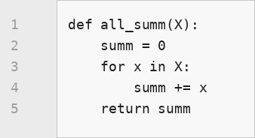
Листинг 1 – Функция вычисления суммы элементов выборки
- Выборочное среднее — это среднее арифметическое всех элементов выборки.
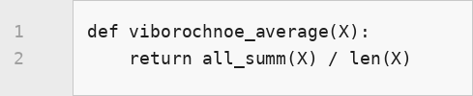
Листинг 2 – Функция вычисления выборочного среднего

- Медиана — это значение, которое делит упорядоченную выборку пополам.
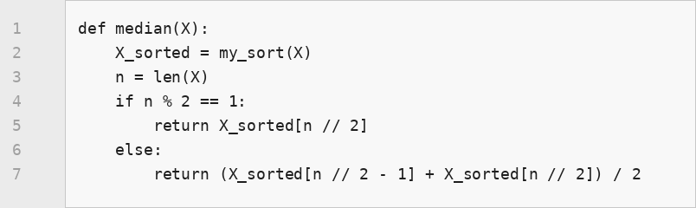
Листинг 3 – Функция вычисления медианы

- Мода — это значение, которое встречается в выборке чаще всего.
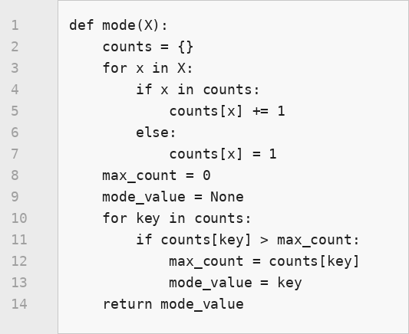
Листинг 4 – Функция вычисления моды

- Размах выборки — это разница между максимальным и минимальным значениями
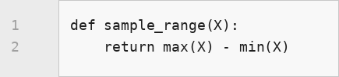
Листинг 5 – Функция вычисления размаха выборки

- Смещенная дисперсия — это средний квадрат отклонений от среднего.
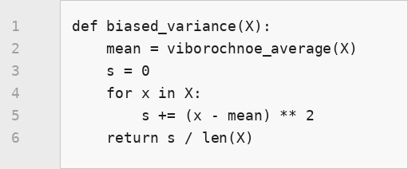
Листинг 6 – Функция вычисления смещённой дисперсии

- Несмещенная дисперсия — более точная оценка дисперсии, учитывающая малый размер выборки.
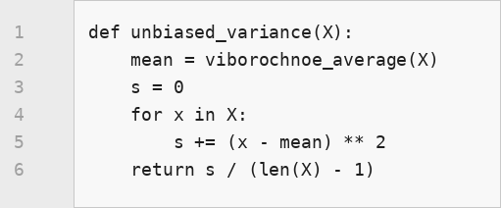
Листинг 7 – Функция вычисления несмещённой дисперсии

- Начальный момент k-ого порядка. Показывает среднее значение степеней элементов выборки.
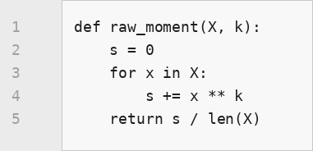
Листинг 8 – Функция вычисления начального момента k-го порядка

- Центральный момент k-ого порядка. Измеряет отклонение значений от среднего в степени k.
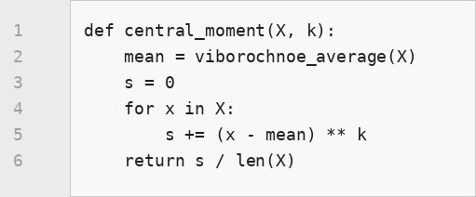
Листинг 9 – Функция вычисления центрального момента k-го порядка

  - Результаты вычислений статистик

Результаты работы реализованных функций для предоставленной выборки объёмом n = 300 при k = 3:

Количество элементов: 300
Сумма: 251.787422
Выборочное среднее: 0.8392914066666667
Медиана: 3.9813270000000003
Мода: -4.223468
Размах: 28.723799999999997
Смещённая дисперсия: 56.99760139626665
Несмещённая дисперсия: 57.188228825685606
Начальный момент 3-го порядка: 104.33700333162143
Центральный момент 3-го порядка: -39.76699314045393

- Эмпирическая функция распределения
  - Определение и алгоритм построения

Пусть X₁, …, X_{n} — выборка из распределения F(x), X₍₁₎, …, X_{(n)} — вариационный ряд, N_{n}(x) — эмпирическая частота (число элементов выборки, меньших x).

Случайная величина Fₙ(x) = Nₙ(x) / n, называемая эмпирической функцией распределения, — это относительная частота числа элементов выборки X₁, …, X_{n}, удовлетворяющих условию Xᵢ < x [4].

$$F_{n}(x) = \frac{N_{n}(x)}{n}$$
С помощью функции единичного скачка (функции Хевисайда) эмпирическую функцию распределения можно записать в виде [4]:

$$F_{n}(x) = \frac{1}{n} \sum_{k = 1}^{n}{e(x - X_{k})}$$
где функция Хевисайда e(x) определяется следующим образом:

$$e(x) = \left\{\begin{aligned}0, x < 0 \\ 1, x ≥ 0\end{aligned}\right.$$

Свойства эмпирической функции распределения [4]:

– Fₙ(x) является кусочно-постоянной (ступенчатой) функцией, принимающей значения на отрезке [0; 1].
– Множество возможных значений Fₙ(x): 0, 1/n, 2/n, …, 1.
– В каждой точке x₍m₎ функция имеет скачок величиной nₘ/n, где nₘ — число совпадающих элементов выборки, равных x₍m₎.
– При n → ∞ эмпирическая функция распределения сходится по вероятности к теоретической: Fₙ(x) →ᵖ Fₓ(x) для любого x.

Теорема Гливенко. Отклонение ЭФР Fₙ(x) от теоретической функции Fₓ(x) с вероятностью 1 стремится к нулю равномерно по всей числовой оси [4]:
$$P\left(\sup\left|F_{n}(x) - F_{X}(x)\right| ≥ ε\right) ⟶ 0 при n → ∞$$

Алгоритм построения эмпирической функции распределения:

1. Упорядочить элементы выборки по возрастанию, получив вариационный ряд x₍₁₎ ≤ x₍₂₎ ≤ … ≤ x₍ₙ₎.
2. Для каждого фиксированного x определить количество Nₙ(x) элементов выборки, строго меньших x.
3. Вычислить значение эмпирической функции распределения по формуле Fₙ(x) = Nₙ(x) / n.
4. Построить ступенчатый график функции:

$$F_{n}(x) = \left\{\begin{aligned}0, x ≤ x(1) \\ k∕n, x(k) < x ≤ x(k+1), k = 1,…,n-1 \\ 1, x > x(n)\end{aligned}\right.$$

  - Реализация эмпирической функции на языке Python и выводы
Реализация эмпирической функции выглядит следующим образом:
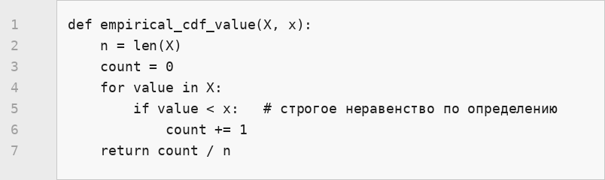
Листинг 10 – Функция построения эмпирической функции распределения

Для анализа поведения ЭФР были сформированы три случайные подвыборки размером 10, 100 и 200 элементов из исходной выборки X объёмом n = 300. Для каждой подвыборки построен ступенчатый график ЭФР совместно с теоретической функцией двойного гамма-распределения.
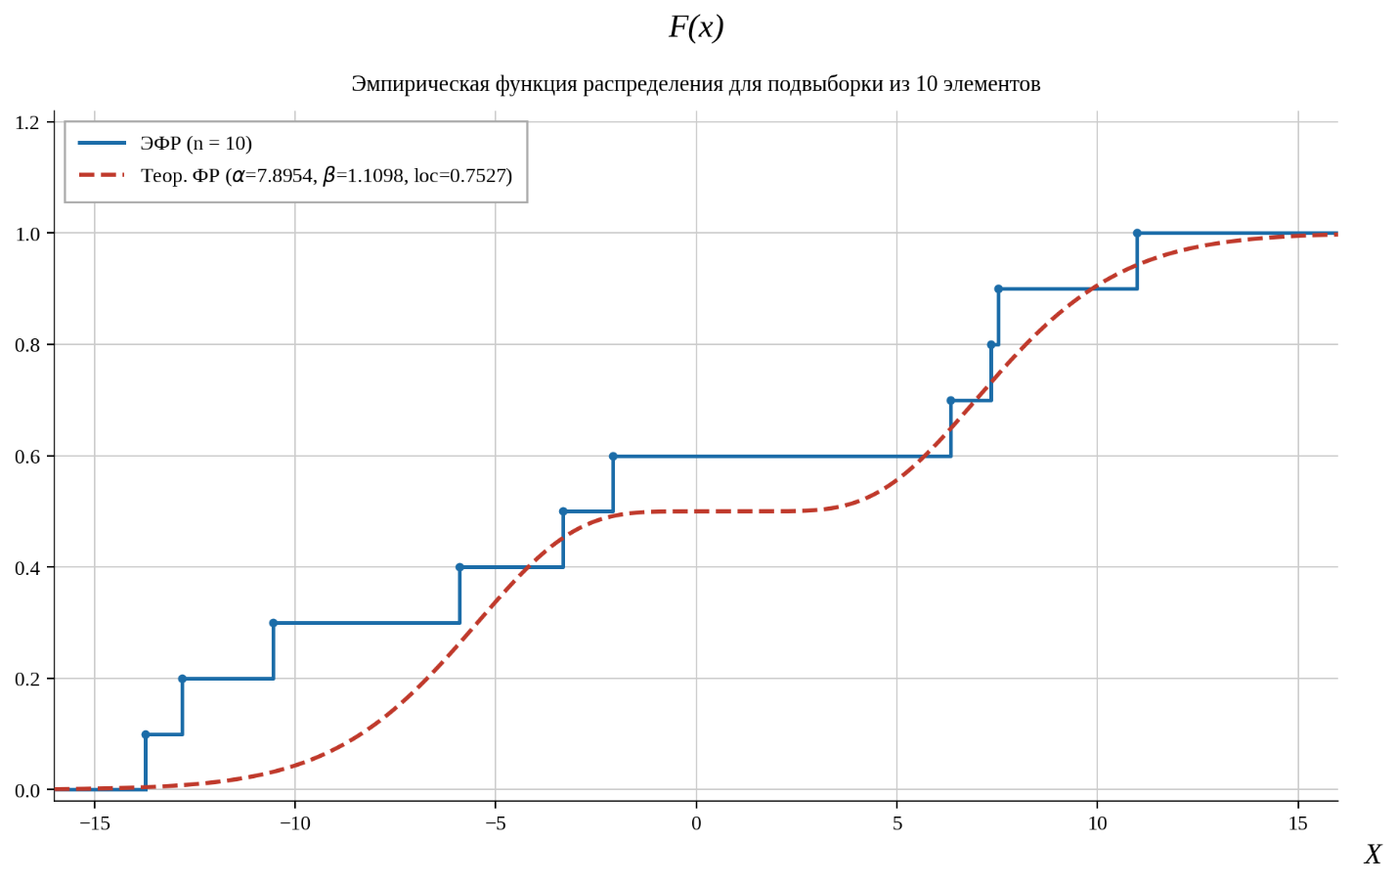
Рисунок 1. График эмпирической функции распределения для подвыборки из 10 элементов.
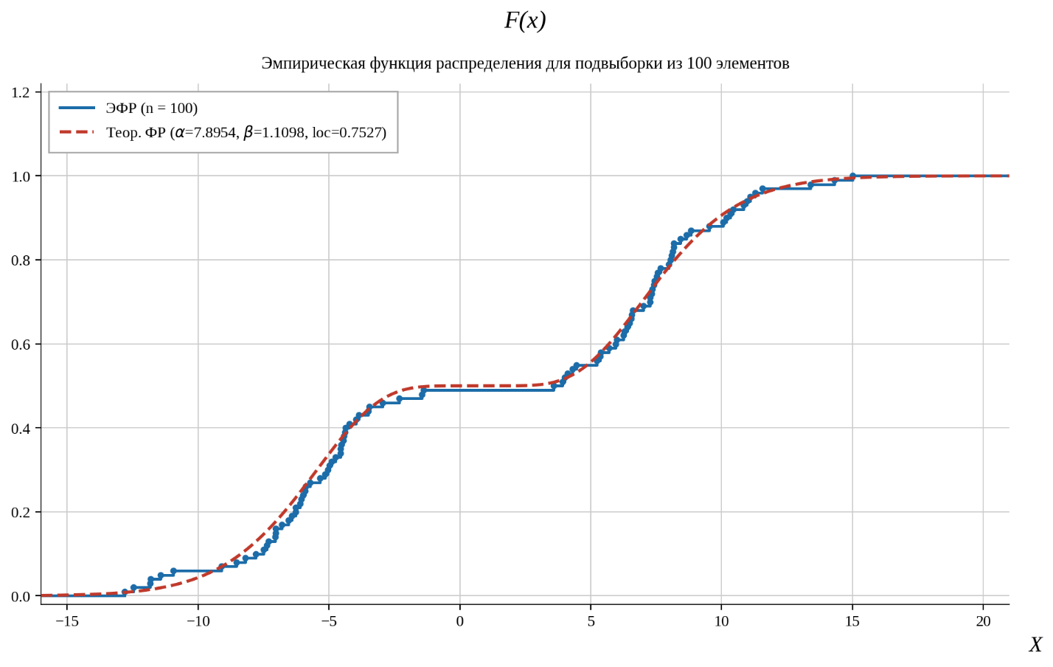
Рисунок 2. График эмпирической функции распределения для подвыборки из 100 элементов.

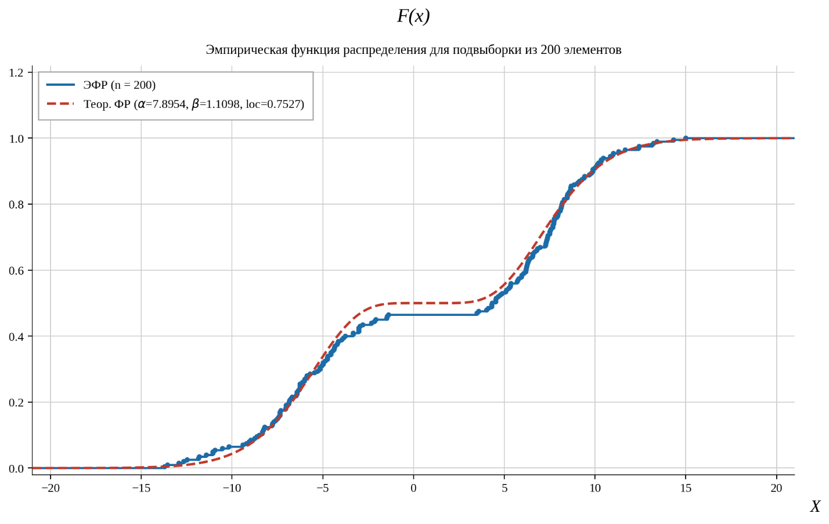
Рисунок 3. График эмпирической функции распределения для подвыборки из 200 элементов.

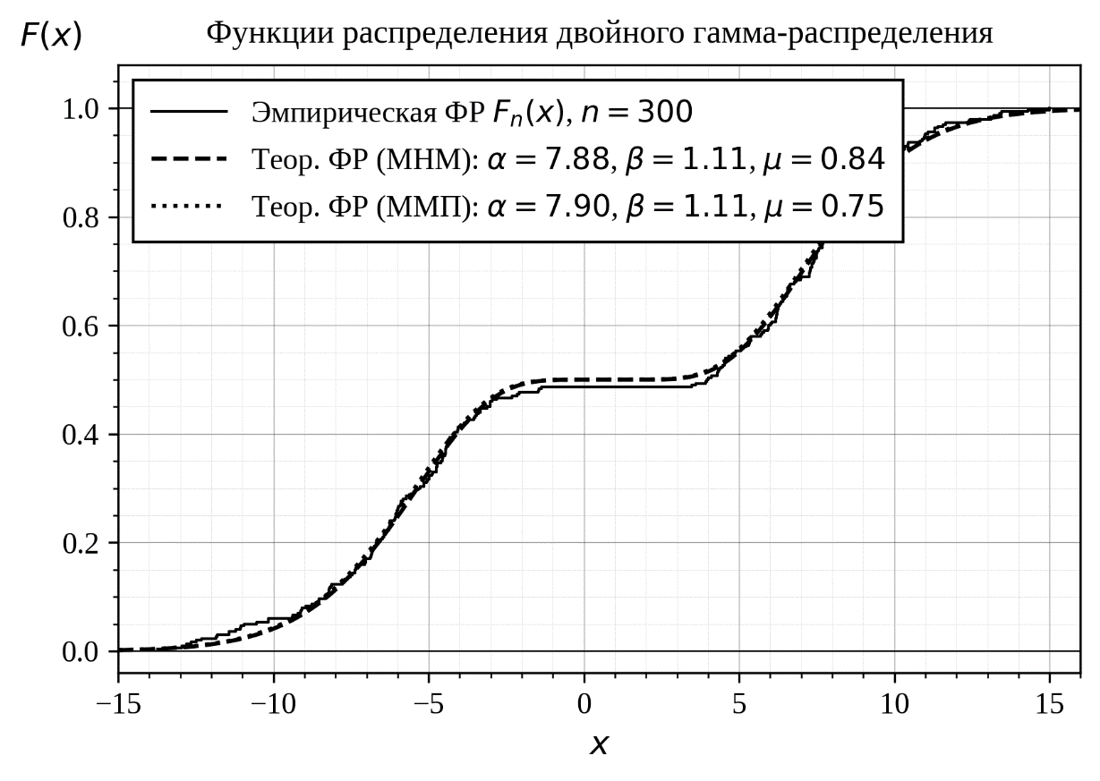
Рисунок 4. График теоретической функции распределния.

Анализ построенных графиков позволяет сделать следующие выводы.

Сходимость к теоретической кривой. При увеличении объёма подвыборки эмпирическая функция распределения заметно приближается к теоретической. При n = 10 ступени ЭФР крупные, кривая грубо аппроксимирует теоретическую; при n = 100 сходство становится отчётливым; при n = 200 ЭФР практически совпадает с теоретической функцией. Это согласуется с теоремой Гливенко.

Предположения о параметрах распределения. По форме ЭФР на рисунке 3 (n = 200) можно установить:
– Точка перегиба ЭФР расположена вблизи x ≈ 0,8, что позволяет предположить значение параметра смещения loc ≈ 0,8.
– Крутизна перехода от 0 к 1 указывает на относительно малое значение дисперсии. Значение Fₙ(x) = 0,5 достигается приблизительно при x ≈ 4,0, а 95 % распределения укладывается в интервал [−13; 15], что соответствует умеренному масштабному параметру β ≈ 1.
– Гладкая, без резких скачков, форма кривой характерна для параметра формы α > 1 (при α ≤ 1 плотность была бы J-образной).

Таким образом, визуальный анализ ЭФР позволяет предположить параметры двойного гамма-распределения: α ≈ 8, β ≈ 1, loc ≈ 0,8.

- Гистограмма
  - Определение и алгоритм построения гистограммы

Гистограммой называют ступенчатую фигуру, построенную следующим образом: на каждом интервале Δi = (α_{i –1} ; α_{i}), как на основании длиной h = |Δ_{i}|, строят прямоугольник с высотой, равной n_{i}/nh , так что площадь S_{i} каждого такого прямоугольника оказывается равной относительной частоте n_{i}/n числа элементов выборки, попавших в интервал Δ_{i} (i =1,…,k). Число n_{i} – частота
$S_{i} = \frac{n_{i}}{n}$ [4]

Алгоритм построения гистограммы:
1. Определить число интервалов k. На практике применяется формула Стёрджеса: k = 1 + ⌊log₂ n⌋. Для n = 300 получаем k = ⌊1 + log₂ 300⌋ = 9 интервалов; в реализации принято k = 20 для более детального отображения.
2. Найти минимальное x_{min} и максимальное x_{max} значения выборки.
3. Вычислить длину одного интервала: |Δ| = (x_{max} − x_{min}) / k.
4. Для каждого интервала [Δ_{i−1}, Δ_{i}] подсчитать число элементов выборки n_{i}, попавших в данный интервал.
5. Вычислить высоту столбца: h = n_{i} / (n ⋅ |Δ|).
6. Построить ступенчатый график: на оси абсцисс откладываются границы интервалов, на оси ординат — высоты столбцов.

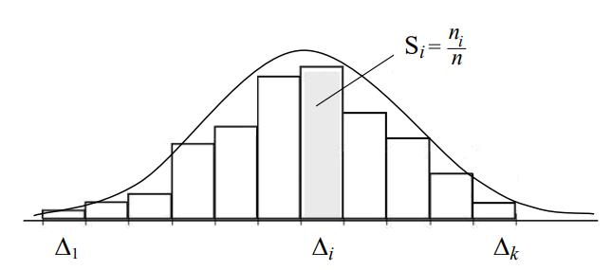
Рисунок 5. Пример построенной гистограммы. [4]

  - Реализация функции для построения гистограммы на языке Python
Для построения гистограммы реализована функция, разбивающая диапазон выборки на k = 20 равных интервалов и подсчитывающая число элементов, попавших в каждый интервал. Листинг функции построения гистограммы:
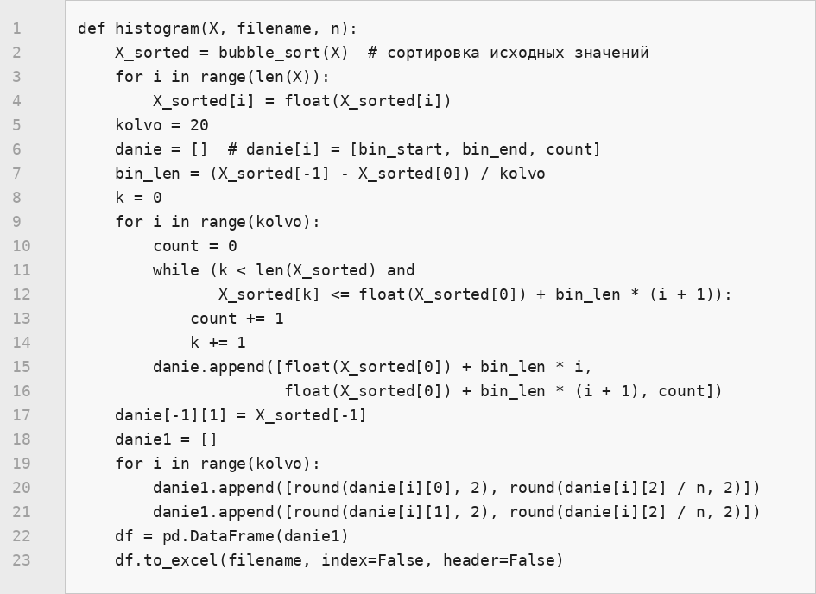
Листинг 11 – Функция построения гистограммы

Результаты работы функции для полной выборки объёмом n = 300 приведены на рисунке 6, для случайных подвыборок размером 10, 100 и 200 элементов — на рисунках 7–9.
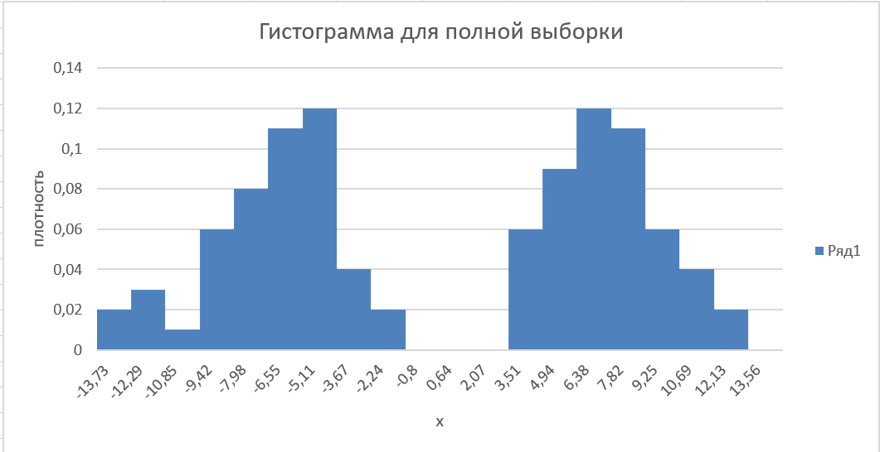
Рисунок 6 – Гистограмма для полной выборки (n = 300)
  - Вид гистограмм для случайных подвыборок размера 10, 100, 200

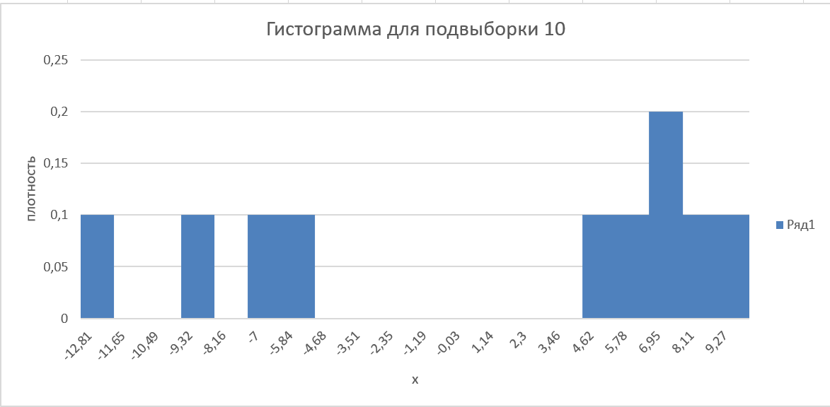
Рисунок 7 – Гистограмма для подвыборки из 10 элементов
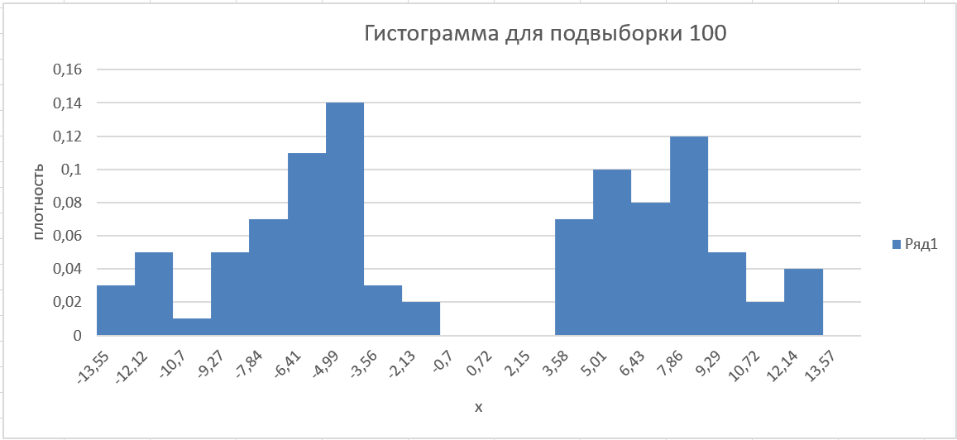
Рисунок 8 – Гистограмма для подвыборки из 100 элементов

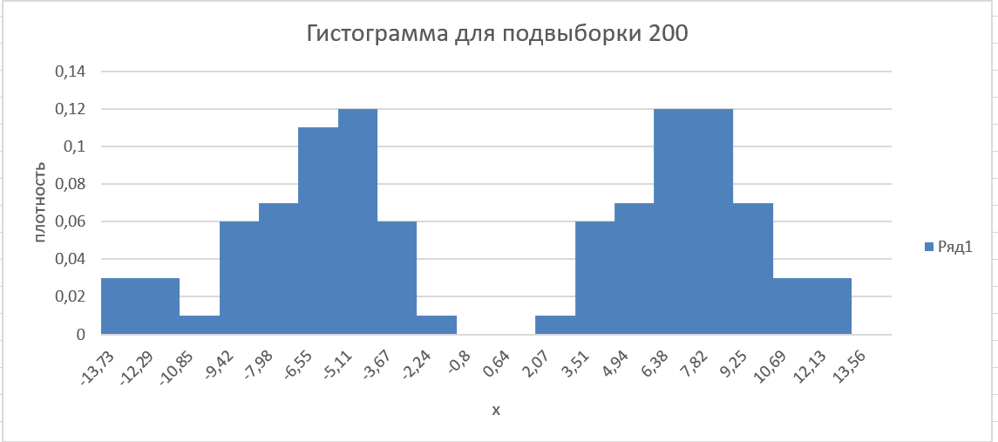
Рисунок 9 – Гистограмма для подвыборки из 200 элементов.

  - Выводы о виде гистограммы

Полная выборка (n = 300, рисунок 6). Гистограмма имеет отчётливую двугорбую (бимодальную) форму, характерную для двойного гамма-распределения при параметре формы α > 1. Два пика симметрично расположены относительно параметра смещения: левый пик — вблизи x ≈ −4,2, правый — вблизи x ≈ 6,5. Из этих значений можно получить приближённые оценки параметров:

– Параметр смещения: loc ≈ (−4,2 + 6,5) / 2 = 1,15;
– Расстояние от пика до loc определяется как (α − 1) / β; с учётом оценки β ≈ 1,1: α − 1 ≈ (6,5 − 1,15) × 1,1 ≈ 5,9, то есть α ≈ 7.

Таким образом, по гистограмме полной выборки получены предварительные оценки: α ≈ 7, β ≈ 1,1, loc ≈ 1,2.

Подвыборка из 200 элементов (рисунок 9). Форма гистограммы близка к полной выборке: бимодальность сохраняется, пики различимы. Это свидетельствует о достаточной репрезентативности подвыборки объёмом 200 элементов для визуальной идентификации типа распределения.

Подвыборка из 100 элементов (рисунок 8). Двугорбость прослеживается, однако правый пик размыт: его положение можно оценить лишь ориентировочно в диапазоне x ∈ [5; 9]. Гистограмма отражает общий характер распределения, но точность оценки параметров по ней невысока.

Подвыборка из 10 элементов (рисунок 7). При столь малом объёме выборки гистограмма носит случайный характер и не позволяет делать обоснованных выводов о форме распределения. Большинство интервалов содержат 0 или 1 элемент, что делает оценку плотности недостоверной.

Общий вывод. При увеличении объёма подвыборки гистограмма всё точнее аппроксимирует плотность теоретического двойного гамма-распределения. Двугорбая форма гистограммы полной выборки однозначно указывает на принадлежность данных семейству симметричных двойных распределений.

Список использованной литературы

[1] Pearson K. Tables of the Incomplete Gamma-Function / computed by the staff of the Department of Applied Statistics, University of London. — London : University of London, 1922. — URL: https://archive.org/details/tablesofincomple00pearrich

[2] Bain L. J., Engelhardt M. Introduction to Probability and Mathematical Statistics. — 2nd ed. — Belmont : Brooks/Cole, 1992. — 644 p.

[3] Bahashwan A. O., Kalantan Z. I., Adham S. A. Double Gamma Principal Components Analysis // Applied Mathematical Sciences. — 2018. — Vol. 12, № 11. — P. 523–533.

[4] Положинцев Б. И. Теория вероятностей и математическая статистика. Введение в математическую статистику: учебное пособие / Б. И. Положинцев. – Санкт-Петербург: СПбПУ, 2016. – URL: https://elib.spbstu.ru/dl/2/s16-286.pdf/download/s16-286.pdf

